BÁO CÁO TÓM TẮT KỸ THUẬT
QUY TRÌNH E2E TỪ ẢNH SELFIE RA STICKER
GenSticker — Expo + FastAPI + BiRefNet + OpenCV/Pillow
Tài liệu phục vụ thuyết trình | Cập nhật: 25/07/2026
Mục tiêu: Từ một ảnh selfie hợp lệ, hệ thống tách chủ thể, tạo hiệu ứng hoạt hình, thêm nền trong suốt và viền trắng, sau đó trả về một sticker PNG 512 x 512.

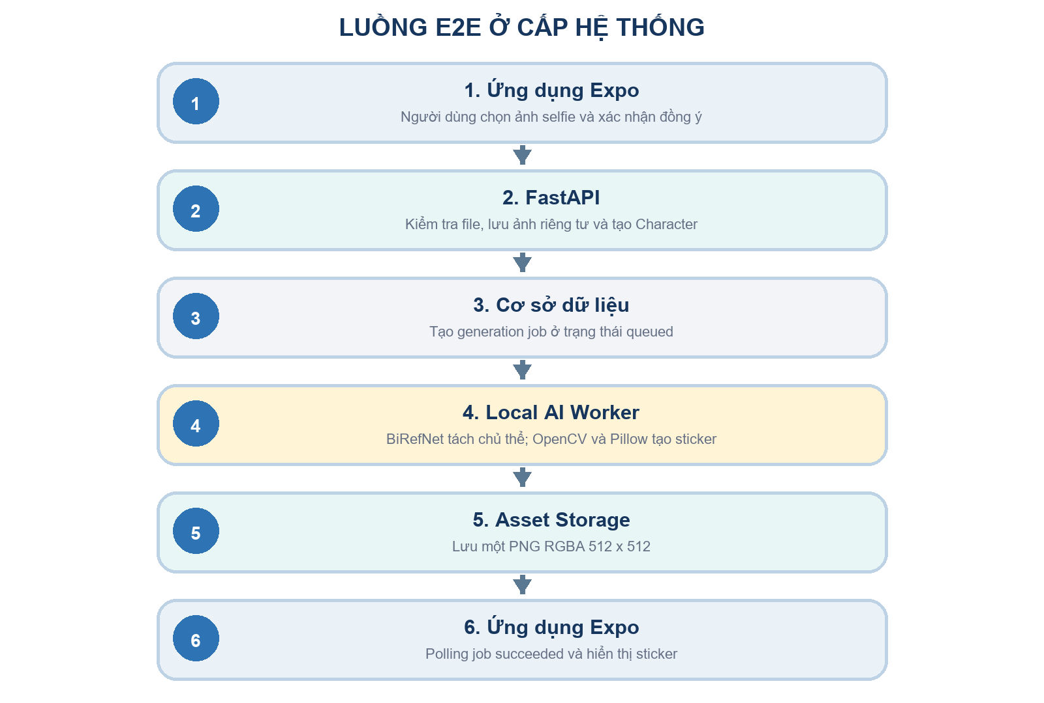
Hình 1. Luồng hệ thống từ lúc người dùng chọn ảnh selfie đến khi nhận sticker.
Điểm cốt lõi: API không chạy model trong request. API lưu ảnh và tạo job; worker riêng xử lý AI, còn ứng dụng theo dõi trạng thái bằng polling.

1. Luồng xử lý ảnh chi tiết
Một ảnh selfie đi qua chuỗi xử lý tuần tự: kiểm tra đầu vào, tách chủ thể bằng BiRefNet, chuẩn hóa bố cục, tạo hiệu ứng cartoon và ghép lớp alpha. Toàn bộ luồng tập trung vào việc biến đổi trực tiếp ảnh gốc thành sticker.
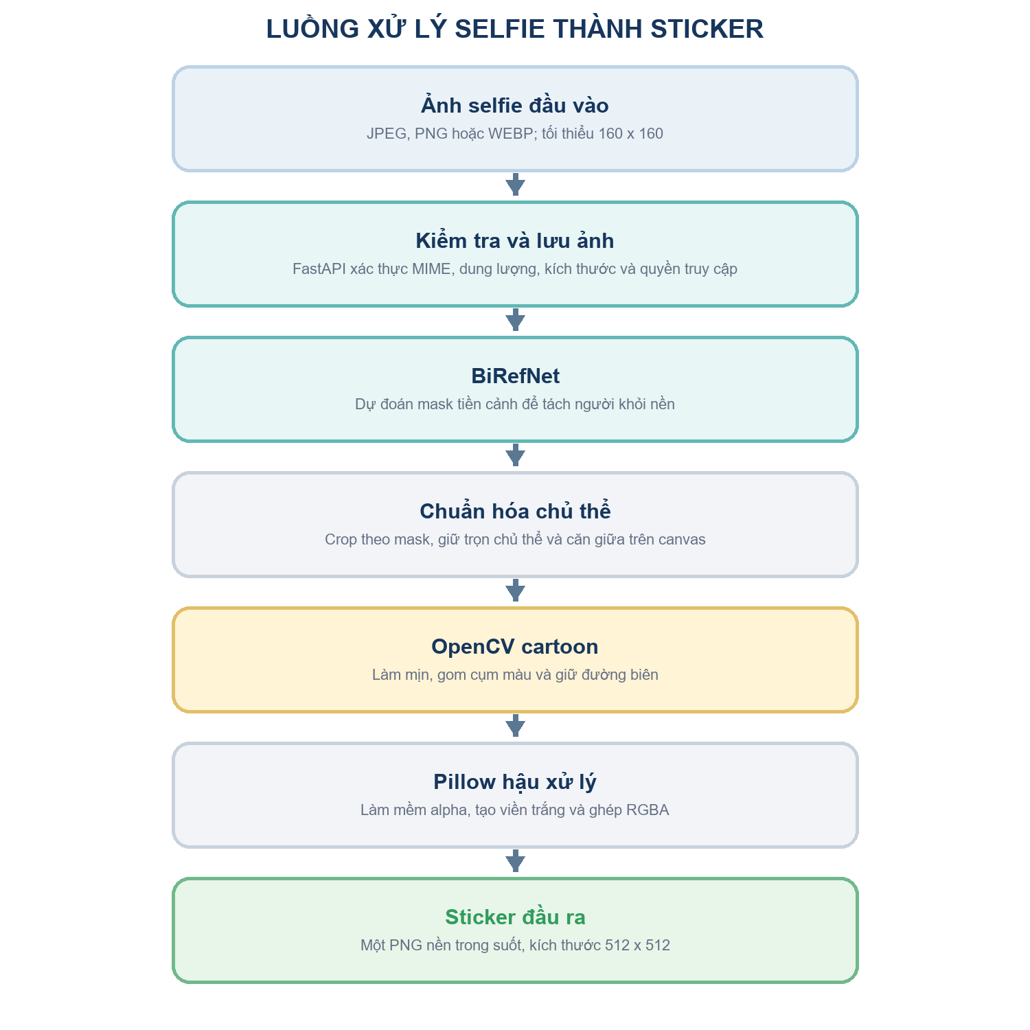
Hình 2. Các bước xử lý trực tiếp biến ảnh selfie thành sticker nền trong suốt.
Quy tắc chất lượng: Nếu file không hợp lệ, kích thước ngoài giới hạn, không tìm thấy vùng tiền cảnh hoặc worker không đọc được ảnh, job phải thất bại thay vì lưu một sticker sai.

2. Giải thích từng bước
- Bước 1 — Chọn ảnh: Ứng dụng Expo mở thư viện hoặc camera; ảnh được chuẩn hóa về JPEG khi có thể.
- Bước 2 — Xin đồng ý: Người dùng xác nhận điều khoản xử lý ảnh trước khi gửi dữ liệu lên backend.
- Bước 3 — Kiểm tra và tải lên: FastAPI kiểm tra MIME, dung lượng, kích thước rồi lưu ảnh bằng AssetStore.
- Bước 4 — Tạo thực thể và job: Backend tạo Character và generation job ở trạng thái queued trong cơ sở dữ liệu.
- Bước 5 — Worker nhận việc: Worker polling cơ sở dữ liệu, lấy job queued và materialize ảnh thành đường dẫn cục bộ có thể đọc.
- Bước 6 — Tạo sticker: BiRefNet sinh mask; OpenCV làm mịn, giảm bảng màu và giữ đường biên; Pillow căn giữa chủ thể.
- Bước 7 — Hậu xử lý: Hệ thống làm mềm alpha, tạo viền trắng và xuất một PNG RGBA 512 x 512.
- Bước 8 — Trả kết quả: Worker lưu asset, đánh dấu job succeeded; TanStack Query polling và Expo Router mở màn hình xem sticker.

3. Vai trò của từng công nghệ
Thành phần | Vai trò | Kết quả tạo ra
Expo / React Native | Ứng dụng | Chọn ảnh, xin đồng ý, hiển thị tiến trình và kết quả
expo-image-picker / manipulator | Tiền xử lý | Lấy ảnh từ camera/thư viện và chuẩn hóa ảnh đầu vào
FastAPI + Pydantic | API | Xác thực request, upload ảnh và tạo Character/job
SQLite + SQLAlchemy | Trạng thái | Lưu asset metadata, job queued/running/succeeded và sự kiện
Durable worker | Điều phối | Nhận job ngoài request API, cập nhật tiến trình và retry
BiRefNet | Tách nền | Sinh mask tiền cảnh từ ảnh selfie
OpenCV + Pillow | Tạo sticker | Cartoon hóa, căn giữa, alpha, viền trắng và PNG 512 x 512
AssetStore | Lưu file | Lưu local hoặc Supabase Storage theo cấu hình
Bảng 1. Mỗi thành phần đảm nhiệm một phần rõ ràng trong luồng selfie-to-sticker.

4. Phạm vi, điều kiện và giới hạn

Điều kiện đầu vào
- Một ảnh JPEG, PNG hoặc WEBP; tối thiểu 160 x 160, tối đa 8192 x 8192 và không quá 50 MB.
- Chủ thể cần đủ sáng, không bị che khuất quá nhiều và tách biệt tương đối với nền.
- Người dùng phải xác nhận đồng ý xử lý ảnh trước khi tạo job.

Kết quả đạt được
- Một sticker PNG RGBA 512 x 512, nền trong suốt, chủ thể được căn giữa và có viền trắng.
- Job có trạng thái bền vững; người dùng có thể rời màn hình rồi quay lại theo dõi.
- Có thể chạy hoàn toàn local bằng CPU, SQLite và local asset storage, không gọi API AI trả phí.

Giới hạn hiện tại
- BiRefNet làm nhiệm vụ tách nền; chất lượng mask phụ thuộc độ rõ của ảnh và độ tương phản với nền.
- Hiệu ứng cartoon là hậu xử lý xác định bằng OpenCV/Pillow, không phải mô hình sinh ảnh mới từ prompt.
- Provider hiện trả một candidate cho mỗi job; style và emotion chưa tạo ra nhiều biến thể AI độc lập.
Phát triển tiếp theo: Có thể bổ sung kiểm tra khuôn mặt, nhiều candidate, style model riêng và benchmark chất lượng; các phần này chưa thuộc luồng E2E hiện tại.

5. Đoạn trình bày ngắn
“Người dùng chọn một ảnh selfie trong ứng dụng Expo và xác nhận đồng ý xử lý ảnh. FastAPI kiểm tra file, lưu asset, tạo Character và một generation job ở trạng thái queued. Worker riêng nhận job, dùng BiRefNet tách chủ thể, sau đó OpenCV và Pillow tạo hiệu ứng cartoon, căn giữa ảnh, thêm alpha và viền trắng. Kết quả là một sticker PNG RGBA 512 x 512. Worker lưu asset, cập nhật job succeeded và ứng dụng polling để hiển thị sticker.”

Tham chiếu triển khai
- app/create/selfie.tsx — điều phối upload, Character và generation job.
- src/components/selfie/SelfiePicker.tsx — chọn và chuẩn hóa ảnh.
- backend/app/api/v1/endpoints/assets.py — upload và kiểm tra ảnh.
- backend/app/jobs/worker.py — worker polling job.
- backend/app/providers/universal_sticker_provider.py — BiRefNet, OpenCV, Pillow và PNG RGBA.
- docs/LOCAL_DEVELOPMENT.md — cấu hình và chạy full stack local.

